上海市同仁医院/上海交通大学医学院附属同仁医院
国家级继续教育学习班 2018-04-07-164 (国)
《骨关节炎临床诊疗进展》暨首届虹桥国际骨关节炎诊疗高峰论坛
邀请函
《骨关节炎临床诊疗进展》学习班由上海市医师协会、上海交通大学医学院附属同仁医院、骨科在线共同主办，会议主题围绕骨关节炎临床诊疗的热点、难点和最新进展进行学术交流，邀请国内著名专家和大家分享骨关节炎临床诊疗的新技术和新理念，包括专家论坛、专题讲座等。本届继续教育项目将为广大同道提供一个专业、严谨的学术交流平台，为参会者提供一个相互了解、相互学习的机会，组委会诚邀您参加此次盛会，并衷心感谢您的积极参加和大力支持，相信您的参与一定会使我们的会议更精彩！
主办：上海市医师协会、上海交通大学医学院附属同仁医院
协同主办：上海市医师协会骨科医师分会，上海市长宁区医学会、骨科在线
会议时间： 2018年9月7日（星期五） 注册签到
2018年9月8日（星期六）《骨关节炎临床诊疗进展》会议
会议地点：上海市长宁区哈密路419号 上海交通大学医学院附属同仁医院教学中心 101会议室
授予学分：国家级继续教育I类学分6分或长宁区医学会II类学分4分
注册费：800元/人（住宿自理）
会务组人员：
刘沛宜 手机：18017337135 张国宁 手机：18121226658
张阳洋 手机：15901620034 吴 昉 手机：18121226337
报名方式：微信扫描右侧二维码报名 微信二维码

交通方式：地铁2号线，54路，88路、739路、836路、196路、807路、827路。
虹桥机场/虹桥火车站/浦东机场-同仁医院：地铁2号线至威宁路站换乘54路；上海火车站/上海火车南站-同仁医院：地铁3线至中山公园站换乘2号线至威宁路站换乘54路。
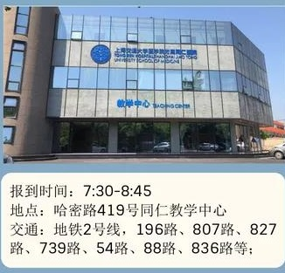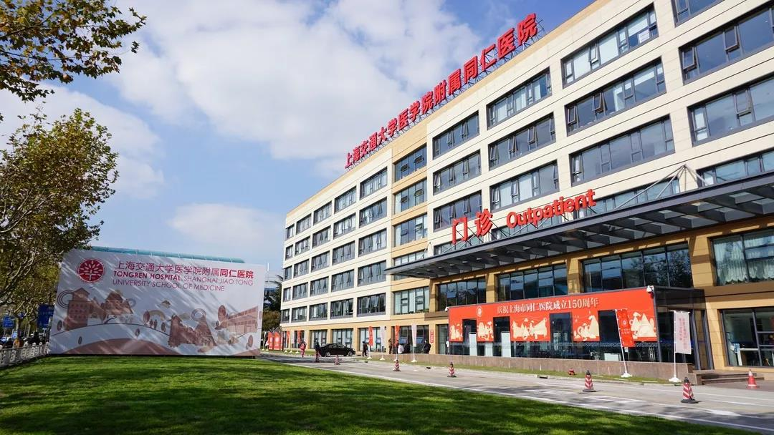
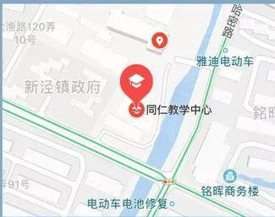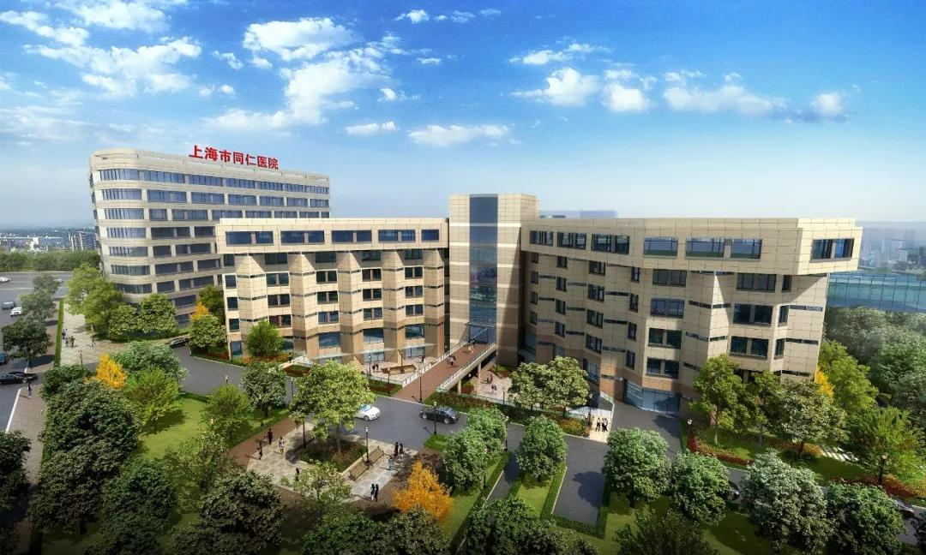
会议议程
2018年9月7日 14:00-17:00 注册签到（上海市长宁区哈密路419号 上海交通大学医学院附属同仁医院教学中心1楼签到处）
2018年9月8日08:00-08:30 听课签到，领取听课凭证（上海市长宁区哈密路419号 上海交通大学医学院附属同仁医院教学中心1楼签到处）
2018年9月8 08:30-17:00 正式会议

会议议程 | 时间 | 讲者 | 主题
开幕致辞 | 08:30-08:50 | 主办方 上海交通大学医学院附属同仁医院 院领导致辞
主持 | 上午场 | 主持：邓廉夫教授、徐又佳教授
第一场 | 09:00-09:20 | 李慧武 教授  上海交通大学医学院附属第九人民医院 | 髋关节置换术的影像学评估最新进展
 | 09:25-09:45 | 蒋垚 教授  上海交通大学医学院附属第六人民医院 | 膝关节置换术后感染的常见问题及诊疗
 | 09:50-10:10 | 徐又佳 教授  苏州大学第二附属医院 | OA与OP有关？无关？
10:15-10:30茶歇
第二场 | 10:35-10:55 | 马金忠 教授  上海交通大学医学院附属第一人民医院 | 人工膝关节置换术后疼痛原因探究
 | 11:00-11:20 | 包士三 教授  澳大利亚悉尼大学病理科 | PIII improves host biocompatibility: potential implication in orthopaedics
 | 11:25-11:45 | 邓廉夫 教授  上海交通大学医学院附属瑞金医院 | 骨关节炎发病机制研究进展及其当今的关注
 | 12:00-13:00 | 午餐
主持 | 下午场 | 主持：姚振均教授、王友教授
会议议程 | 时间 | 讲者 | 主题
第三场 | 13:00-13:20 | 夏军 教授  复旦大学附属华山医院 | 外翻膝的诊疗要点及手术难点
 | 13:25-13:45 | 陈晓东 教授  上海交通大学医学院附属新华医院 | 髋关节病的髋臼周围截骨术疗效、进展及面临的问题
 | 13:55-14:15 | 王友 教授  上海交通大学医学院附属仁济医院 | 膝关节置换术CR假体和PS假体的手术选择
 | 14:20-14:40 | 徐卫东 教授  海军军医大学附属长海医院 | 强直性脊柱炎的病因、手术治疗现状及进展
14:45-15:05茶歇
第四场 | 15:05-15:25 | 朱裕昌 教授  同济大学附属第十人民医院 | 单髁关节置换治疗骨关节炎的最新进展
 | 15:30-15:50 | 翟伟韬 教授  上海中医药大学附属光华医院 | 类风湿性关节炎的关节置换治疗
 | 15:55-16:15 | 姚振均 教授  复旦大学附属中山医院 | 快速康复理念在关节置换中的应用
 | 16:20-16:40 | 唐献忠 教授  上海交通大学医学院附属同仁医院 | ATTUNE系统治疗重度膝骨关节炎
总结 | 16:45-17:00 | 唐献忠 教授  上海交通大学医学院附属同仁医院 | 总结发言

